Martin Luther King: Hij werd geboren op 15 januari 1929. Hij was een Amerikaanse zwarte dominee. King werd beroemd in de jaren 50-60. Hij wilde gelijke rechten voor zwarte Amerikanen.
De apartheid: Scheiding tussen rassen.
De legendarische speech: Een toespraak die heel bekend is geworden.
De rede: Een toespraak.
Vredelievend: Je wil geen ruzie of geweld. Je houdt van de vrede.
Geweldloos: Zonder geweld je doel willen bereiken. Loos = zonder.
De rassendiscriminatie: Achter uitgesteld worden omdat je een andere huidskleur of ras hebt.
Het racisme = discriminatie op grond van iemands ras of huidskleur.
Nieuwsbegrip
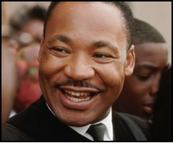
geweldloos verzet
vredelievend
De rassendiscriminatie,
Het racisme
De legendarische speech,
De rede
Martin Luther King
De apartheid

